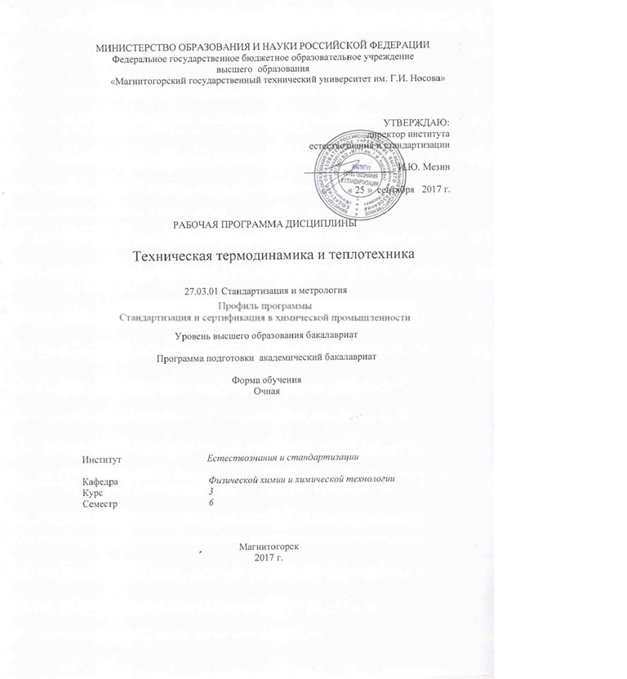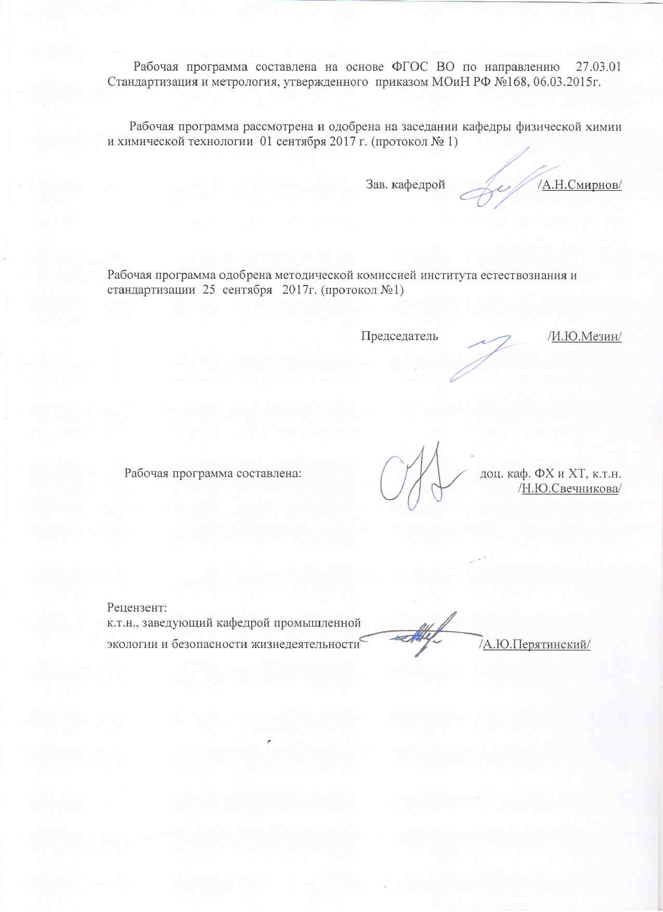

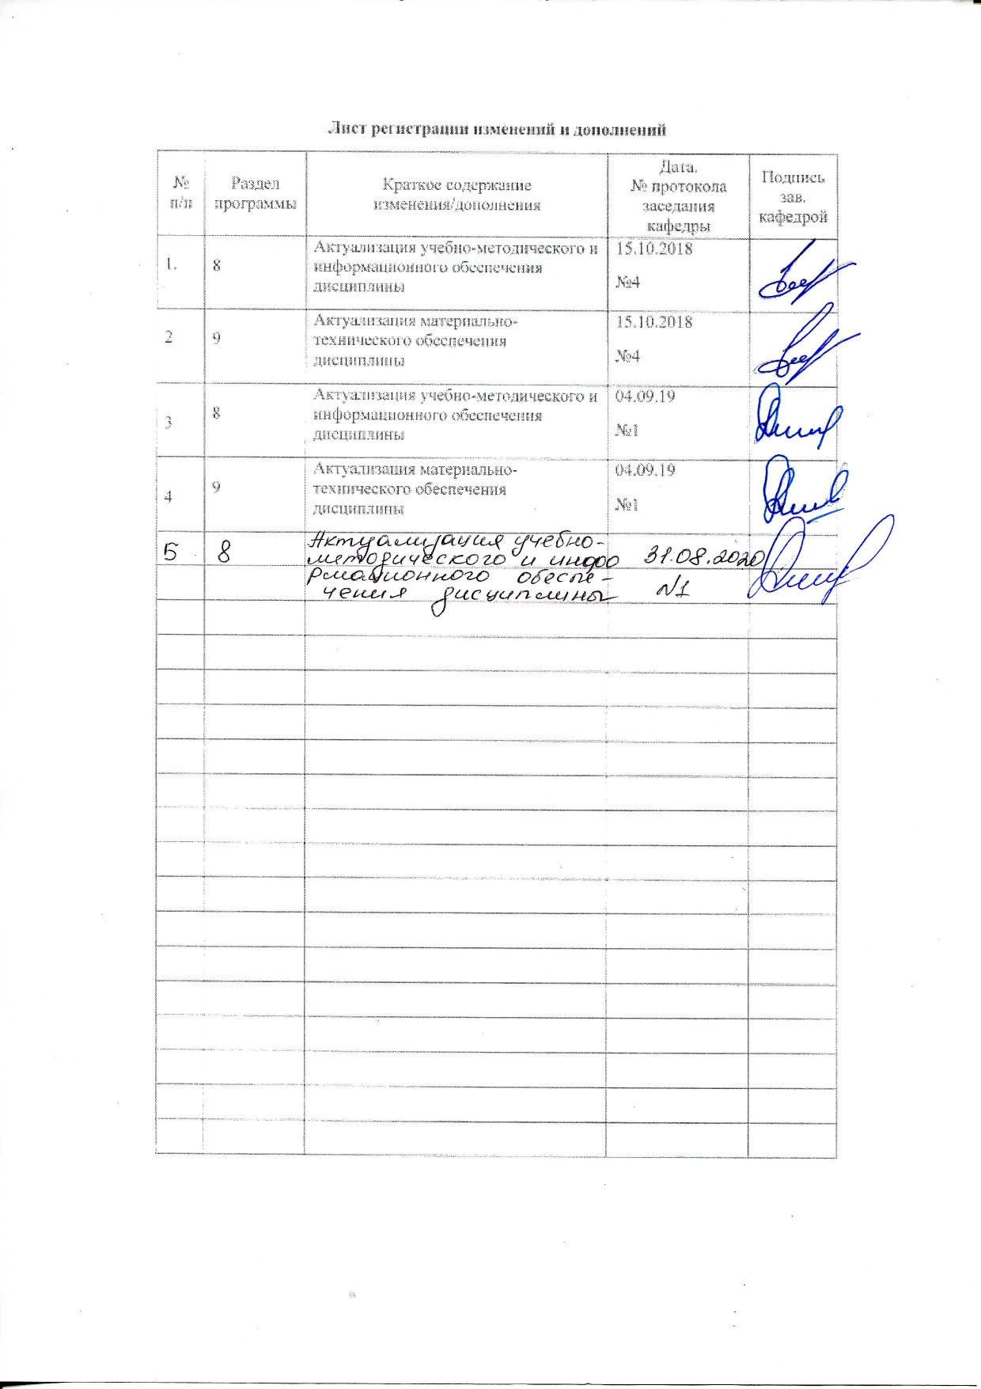

1 Цели освоения дисциплины

Целью освоения дисциплины «Техническая термодинамика и теплотехника» являются:

подготовка бакалавров, способных разрабатывать технологии, основанные на экономии топливно-энергетических ресурсов, с максимальной возможностью использования внутренних источников энергии на химических предприятиях.

**2 Место дисциплины в структуре образовательной программы подготовки бакалавра**

дисциплина «Техническая термодинамика и теплотехника» входит в вариативную часть блока 1 образовательной программы, является дисциплиной по выбору.

Для изучения дисциплины ««Техническая термодинамика и теплотехника» необходимы знания (умения, владения), сформированные в результате изучения таких дисциплин как:

Б1.В.05. «Физическая химия»,

Б1.Б.11. «Химия»

Б.1.Б.10 «Физика»

# Знания умения и навыки, полученные при изучении данной дисциплины, будут необходимы при написании ВКР.

# **3 Компетенции обучающегося, формируемые в результате освоения дисциплины (модуля) и планируемые результаты обучения**

В результате освоения дисциплины «Техническая термодинамика и теплотехника» обучающийся должен обладать следующими компетенциями:

| Структурный элемент  компетенции | Уровень освоения компетенций |
| --- | --- |
| **ОПК -2 способностью и готовностью участвовать в организации работы по повышению научно-технических знаний** | |
| Знать | основные понятия и законы технической термодинамики и теплотехники. |
| Уметь: | использовать основные понятия и законы технической термодинамики и теплотехники |
| Владеть: | методами предсказания протекания теплотехнических процессов |
| **ПК-20 способностью проводить эксперименты по заданным методикам с обработкой и анализом результатов** | |
| Знать | методы расчета тепловых процессов |
| Уметь: | определять термодинамические характеристики тепловых машин, агрегатов и установок  анализировать термодинамические характеристики тепловых машин, агрегатов и установок |
| Владеть: | навыками анализа способов использования тепловых машин, агрегатов и установок, оценивающих их энергетическое совершенство в различных условиях |

4 Структура и содержание дисциплины (модуля)

Общая трудоемкость дисциплины составляет _3_ зачетных единиц __108__акад. часов, в том числе:

- контактная работа – _51,95__ акад. часов:

– аудиторная – __51___ акад. часов;

– внеаудиторная – ___0,95__ акад. часов

– самостоятельная работа – __56,05___ акад. часов;

,

| Раздел/ тема  дисциплины | Семестр | Аудиторная  контактная работа  (в акад. часах) | | | Самостоятельная работа (в акад. часах) | Вид самостоятельной  работы | Форма текущего контроля успеваемости и  промежуточной аттестации | Код и структурный  элемент  компетенции |
| --- | --- | --- | --- | --- | --- | --- | --- | --- |
| лекции | лаборат.  занятия | практич. занятия |
| 1.Техническая термодинамика |  |  |  |  |  |  |  |  |
| 1.1.Законы термодинамики для открытых систем; анализ основных процессов в открытых системах | 6 | 3 | 12/6 | - | 16 | Подготовка к лабораторно-практическому занятию №1, работа с библиографическим материалами | Лабораторная работа №1, устный опрос | ОПК-2 – зув,  ПК-20 - зув |
| 1.2.Ступени турбины и компрессора, эжекторы, сопла; анализ высокотемпературных тепловыделяющих и теплоиспользующих установок | 6 | 2 | 12/4 | - | 16 | Подготовка к лабораторно-практическому занятию №2, работа с библиографическим материалами | Лабораторная работа №2, устный опрос | ОПК-2 – зув,  ПК-20 - зув |
| 1.3.Циклические процессы преобразования теплоты в работу; теплосиловые установки, холодильные машины, тепловые насосы | 6 | 2 | 10/4 | - | 16 | Подготовка к лабораторно-практическому занятию №3, работа с библиографическим материалами | Лабораторная работа №3, устный опрос | ОПК-2 – зув,  ПК-20 - зув |
| 2. Энерготехнология |  |  |  |  |  |  |  |  |
| 2.1. Основы энерготехнологии. | 6 | 3 | - | - | 2 | работа с библиографическим материалами, домашенее задание №1 | устный опрос, домашенее задание №1 | ОПК-2 – зув,  ПК-20 - зув |
| 2.2. Топливо: его теплотехнические характеристики. Природное и искусственное топливо Подготовка топлива к сжиганию | 6 | 3 | - | - | 2 | работа с библиографическим материалами, домашенее задание №2 | устный опрос, домашенее задание №2 | ОПК-2 – зув,  ПК-20 - зув |
| 2.3. Энерготехнические агрегаты | 6 | 2 | - | - | 2 | работа с библиографическим материалами, домашенее задание №3 | устный опрос, домашенее задание №3 | ОПК-2 – зув,  ПК-20 - зув |
| 2.4. Вторичные энергетические ресурсы (ВЭР). Классификация ВЭР. Агрегаты для использования ВЭР | 6 | 2 | - | - | 2,05 | работа с библиографическим материалами | устный опрос | ОПК-2 – зув,  ПК-20 - зув |
| **Итого за семестр** | **6** | **17** | **34/14И** | **-** | **56,05** |  | **зачет** | ОПК-2 – зув,  ПК-20 - зув |
| **Итого по дисциплине** |  | **35** | **36/14И** | **-** | **56,05** |  |  |  |

**5 Образовательные и информационные технологии**

Образовательные технологии – это целостная модель образовательного процесса, системно определяющая структуру и содержание деятельности обеих сторон этого процесса (преподавателя и студента), имеющая целью достижение планируемых результатов с поправкой на индивидуальные особенности его участников. Технологичность учебного процесса состоит в том, чтобы сделать учебный процесс полностью управляемым.

Основными признаками образовательной технологии в ее современном понимании являются:

– детальное описание образовательных целей;

– поэтапное описание (проектирование) способов достижения заданных результатов-целей;

– использование обратной связи с целью корректировки образовательного процесса;

– гарантированность достигаемых результатов;

– воспроизводимость образовательного процесса вне зависимости от мастерства преподавателя;

– оптимальность затрачиваемых ресурсов и усилий.

Реализация компетентностного подхода предусматривает использование в учебном процессе активных и интерактивных форм проведения занятий в сочетании с внеаудиторной работой с целью формирования и развития профессиональных навыков 1. **Традиционные образовательные технологии** ориентируются на организацию образовательного процесса, предполагающую прямую трансляцию знаний от преподавателя к студенту (преимущественно на основе объяснительно-иллюстративных методов обучения). Учебная деятельность студента носит в таких условиях, как правило, репродуктивный характер.

**Формы учебных занятий с использованием традиционных технологий:**

Информационная лекция – последовательное изложение материала в дисциплинарной логике, осуществляемое преимущественно вербальными средствами (монолог преподавателя). Семинар – беседа преподавателя и студентов, обсуждение заранее подготовленных сообщений по каждому вопросу плана занятия с единым для всех перечнем рекомендуемой обязательной и дополнительной литературы.

Лабораторная работа – организация учебной работы с реальными материальными и информационными объектами, экспериментальная работа с аналоговыми моделями реальных объектов.

**6 Учебно-методическое обеспечение самостоятельной работы обучающихся**

***Перечень лабораторных работ***

1.Определение холодильного коэффициента компрессионной холодильной установки

2.Определение коэффициента политропы при сжатии газа в поршневом компрессоре

3. Определение тепловых потоков

***Домашнее расчетное задание №1 «Расчет горения твердого топлива»***

Рассчитать горение каменного угля с заданным элементным анализом на сухую массу.

***Домашнее расчетное задание №2 «Расчет горения жидкого топлива»***

Рассчитать горение мазута с заданным элементным анализом на сухую массу.

***Домашнее расчетное задание №3 «Расчет горения смеси газов»***

Рассчитать горение смеси доменного и коксового газа с заданной теплотой сгорания.

*Список вопросов для проведения зачета по дисциплине «****Техническая термодинамика и теплотехника****»*

Законы термодинамики для открытых систем; анализ основных процессов в открытых системах. Общие понятия и определения. Термодинамическая система. Основные параметры состояния газов. Теплоемкость идеальных газов. Первый закон термодинамики. Понятие о внутренней энергии газа. Определение работы газа при его расширении. Аналитическое выражение первого закона термодинамики. Энтропия идеального газа. Частные процессы изменения состояния газов. Политропный процесс изменения состояния газов. Второй закон термодинамики. Цикл Карно. Регенеративный цикл. Интеграл Клаузиуса. Аналитическое выражение второго закона термодинамики. Ступени турбины и компрессора, эжекторы, сопла; анализ высокотемпературных тепловыделяющих и теплоиспользующих установок Водяной пар. Процесс парообразования в p-v -диаграмме. Определение параметров состояния водяного пара. Процессы изменения состояния водяного пара. Процессы истечения и дросселирования паров и газов. Определение работы, скорости и расхода газа в процессе истечения. Действительный процесс истечения паров и газов. Дросселирование паров и газов. Характеристика основных тепловых процессов в химической технологии. Основы термодинамического анализа тепловых процессов. Критерии эффективности тепловых процессов. Энергия и эксергия потоков вещества. Тепловые балансы теплоиспользующих установок. Приложение первого закона термодинамики. Расчет эксергии потока вещества. Эксергетический КПД. Циклические процессы преобразования теплоты в работу; теплосиловые установки, холодильные машины, тепловые насосы.

# Законы термодинамики для открытых систем; анализ основных процессов в открытых системах. Общие понятия и определения. Термодинамическая система. Основные параметры состояния газов. Теплоемкость идеальных газов. Первый закон термодинамики. Понятие о внутренней энергии газа. Определение работы газа при его расширении. Аналитическое выражение первого закона термодинамики. Энтропия идеального газа. Частные процессы изменения состояния газов. Политропный процесс изменения состояния газов. Второй закон термодинамики. Цикл Карно. Регенеративный цикл. Интеграл Клаузиуса. Аналитическое выражение второго закона термодинамики. Ступени турбины и компрессора, эжекторы, сопла; анализ высокотемпературных тепловыделяющих и теплоиспользующих установок Водяной пар. Процесс парообразования в p-v -диаграмме. Определение параметров состояния водяного пара. Процессы изменения состояния водяного пара. Процессы истечения и дросселирования паров и газов. Определение работы, скорости и расхода газа в процессе истечения. Действительный процесс истечения паров и газов. Дросселирование паров и газов. Характеристика основных тепловых процессов в химической технологии. Основы термодинамического анализа тепловых процессов. Критерии эффективности тепловых процессов. Энергия и эксергия потоков вещества. Тепловые балансы теплоиспользующих установок. Приложение первого закона термодинамики. Расчет эксергии потока вещества. Эксергетический КПД. Циклические процессы преобразования теплоты в работу; теплосиловые установки, холодильные машины, тепловые насосы. Энерготехнические агрегаты.

# **7 Оценочные средства для проведения промежуточной аттестации**

**а) Планируемые результаты обучения и оценочные средства для проведения промежуточной аттестации:**

| Структурный элемент  компетенции | Планируемые результаты обучения | Оценочные средства |
| --- | --- | --- |
| **ОПК -2 способностью и готовностью участвовать в организации работы по повышению научно-технических знаний** | | |
| Знать | основные понятия и законы технической термодинамики и теплотехники. | Законы термодинамики для открытых систем; анализ основных процессов в открытых системах. Общие понятия и определения. Термодинамическая система. Основные параметры состояния газов. Теплоемкость идеальных газов. Первый закон термодинамики. Понятие о внутренней энергии газа. Определение работы газа при его расширении. Аналитическое выражение первого закона термодинамики. Энтропия идеального газа. Частные процессы изменения состояния газов. Политропный процесс изменения состояния газов. Второй закон термодинамики. Цикл Карно. Регенеративный цикл. Интеграл Клаузиуса. Аналитическое выражение второго закона термодинамики. Ступени турбины и компрессора, эжекторы, сопла; анализ высокотемпературных тепловыделяющих и теплоиспользующих установок Водяной пар. Процесс парообразования в p-v -диаграмме. Определение параметров состояния водяного пара. Процессы изменения состояния водяного пара. Процессы истечения и дросселирования паров и газов. Определение работы, скорости и расхода газа в процессе истечения. Действительный процесс истечения паров и газов. Дросселирование паров и газов. Характеристика основных тепловых процессов в химической технологии. Основы термодинамического анализа тепловых процессов. Критерии эффективности тепловых процессов. Энергия и эксергия потоков вещества. Тепловые балансы теплоиспользующих установок. Приложение первого закона термодинамики. Расчет эксергии потока вещества. Эксергетический КПД. Циклические процессы преобразования теплоты в работу; теплосиловые установки, холодильные машины, тепловые насосы. |
| Уметь: | использовать основные понятия и законы технической термодинамики и теплотехники | **Выполнение лабораторной работы №1.** Определение холодильного коэффициента компрессионной холодильной установки. |
| Владеть: | методами предсказания протекания теплотехнических процессов | **Выполнение лабораторной работы №2** Определение коэффициента политропы при сжатии газа в поршневом компрессоре |
| **ПК-20 способностью проводить эксперименты по заданным методикам с обработкой и анализом результатов** | | |
| Знать | методы расчета тепловых процессов | Характеристика основных тепловых процессов в химической технологии. Основы термодинамического анализа тепловых процессов. Критерии эффективности тепловых процессов. Энергия и эксергия потоков вещества. Тепловые балансы теплоиспользующих установок. Приложение первого закона термодинамики. Расчет эксергии потока вещества. Эксергетический КПД. Циклические процессы преобразования теплоты в работу; теплосиловые установки, холодильные машины, тепловые насосы. Энерготехнические агрегаты. |
| Уметь: | определять термодинамические характеристики тепловых машин, агрегатов и установок  анализировать термодинамические характеристики тепловых машин, агрегатов и установок | **Выполнение лабораторной работы №3.** Определение тепловых потоков |
| Владеть: | навыками анализа способов использования тепловых машин, агрегатов и установок, оценивающих их энергетическое совершенство в различных условиях | ***Домашнее расчетное задание №1 «Расчет горения твердого топлива»***  Рассчитать горение **твердого топлива** с элементным анализом на сухую массу:  1) Определить необходимый объем кислорода на горение твердого топлива;  2) Определить состав и объем продуктов горения твердого топлива;  3) Определить калориметрическую температуру горения твердого топлива.  Для расчета использовать следующие данные:  -коэффициент избытка воздуха;  - относительная влажность воздуха;  - атмосферное давление;  - парциальное давление водяного пара;  - температура поступающего из атмосферы воздуха;  - температура нагрева воздуха;  - пиротехнический коэффициент.  ***Домашнее расчетное задание №2 «Расчет горения жидкого топлива»***  Рассчитать горение **мазута** с элементным анализом на сухую массу:  1) Определить необходимый объем кислорода на горение мазута;  2) Определить состав и объем продуктов горения мазута;  3) Определить калориметрическую температуру горения мазута.  Для расчета использовать следующие данные:  -коэффициент избытка воздуха;  - относительная влажность воздуха;  - атмосферное давление;  - парциальное давление водяного пара;  - температура поступающего из атмосферы воздуха;  - температура нагрева воздуха;  - температура нагрева мазута;  - теплоемкость мазута;  - пиротехнический коэффициент.  ***Домашнее расчетное задание №3 «Расчет горения смеси газов»***  Рассчитать горение **смеси доменного и коксового газа** с заданной теплотой сгорания:  1) Определить необходимый объем кислорода на горение мазута;  2) Определить состав и объем продуктов горения мазута;  3) Определить калориметрическую температуру горения мазута.  Для расчета использовать следующие данные:  -коэффициент избытка воздуха;  - относительная влажность воздуха;  - атмосферное давление;  - парциальное давление водяного пара;  - температура поступающего из атмосферы воздуха;  - температура нагрева воздуха;  - температура нагрева мазута;  - теплоемкость мазута;  - пиротехнический коэффициент. |

**б) Порядок проведения промежуточной аттестации, показатели и критерии оценивания:**

Промежуточная аттестация по дисциплине включает теоретические вопросы, позволяющие оценить уровень усвоения обучающимися знаний, и практические задания, выявляющие степень сформированности умений и владений, проводится в форме зачета.

**8. Учебно-методическое и информационное обеспечение дисциплины**

а) Основная **литература:**

1. Цирельман, Н. М. Техническая термодинамика : учебное пособие / Н. М. Цирельман. — 2-е изд., доп. — Санкт-Петербург : Лань, 2018. — 352 с. — ISBN 978-5-8114-3063-5. — Текст : электронный // Лань : электронно-библиотечная система. — URL: <https://e.lanbook.com/book/107965> — Режим доступа: для авториз. пользователей.

**б) Дополнительная литература:**

1. Круглов Г. А. Теплотехника [Электронный ресурс]: учебное пособие / Г. А. Круглов, Р. И. Булгакова, Е. С. Круглова. - 2-е изд., стер. - СПб.: Лань, 2012. - 1 электрон. опт. диск (CD-ROM). - (Учебники для вузов: Специальная литература). - ЭБС Лань. Режим доступа: <http://znanium.com/catalog.php?bookinfo=503896>. – Заглавие с экрана.
2. Свечникова, Н. Ю. Практикум по технической термодинамике и теплотехнике : практикум / Н. Ю. Свечникова, С. В. Юдина, А. В. Горохов ; МГТУ. - Магнитогорск : МГТУ, 2018. - 1 электрон. опт. диск (CD-ROM). - Загл. с титул. экрана. - URL: <https://magtu.informsystema.ru/uploader/fileUpload?name=3545.pdf&show=dcatalogues/1/1515134/3545.pdf&view=true> (дата обращения: 04.10.2019). - Макрообъект. - Текст : электронный. - Сведения доступны также на CD-ROM.

**б) Дополнительная литература:**

1. **Дзюзер В. Я.** Теплотехника и тепловая работа печей [Эл.рес.]: Учебное  
   пособие. — 2-е изд., испр. и доп. — СПб.: Издательство «Лань», 2016. — 384 с.: ил. — (Учебники для вузов. Специальная литература).- Режим доступа: <http://znanium.com/catalog.php?bookinfo=356818>. Заглавие с экрана ISBN 978-5-8114-1949-4.

в) Методические указания:

1. Свечникова, Н. Ю. Практикум по технической термодинамике и теплотехнике : практикум / Н. Ю. Свечникова, С. В. Юдина, А. В. Горохов ; МГТУ. - Магнитогорск : МГТУ, 2018. - 1 электрон. опт. диск (CD-ROM). - Загл. с титул. экрана. - URL: <https://magtu.informsystema.ru/uploader/fileUpload?name=3545.pdf&show=dcatalogues/1/1515134/3545.pdf&view=true> (дата обращения: 04.10.2019). - Макрообъект. - Текст : электронный. - Сведения доступны также на CD-ROM.

**г) Программное обеспечение** и **Интернет-ресурсы:**

|  |  |  |
| --- | --- | --- |
| Наименование ПО | № договора | Срок действия лицензии |
| MS Windows 7 | Д-1227 от 08.10.2018 | 11.10.2021 |
| MS Office 2007 | № 135 от 17.09.2007 | бессрочно |
| FAR Manager | свободно распространяемое ПО | бессрочно |
| 7Zip | свободно распространяемое | бессрочно |

Интернет-ресурсы

– Национальная информационно-аналитическая система – Российский индекс научного цитирования (РИНЦ). – URL: <https://elibrary.ru/project_risc.asp>.

– Поисковая система Академия Google (Google Scholar) – URL: <https://scholar.google.ru/>.

– Информационная система – Единое окно доступа к информационным системам – URL: [http:window.edu.ru/](http://education.polpred.com/).

– Федеральное государственное бюджетное учреждение «Федеральный институт промышленной собственности». – Режим доступа: <https://www1.fips.ru/>

9. Материально-техническое обеспечение дисциплины (модуля)

Материально-техническое обеспечение дисциплины включает:

| Тип и название аудитории | Оснащение аудитории |
| --- | --- |
| Учебная аудитория для проведения занятий лекционного типа | Доска, мультимедийный проектор, экран |
| Учебная аудитория для проведения лабораторных работ: лаборатория технической термодинамике и энерготехнологии | Лабораторные установки для проведения лабораторных работ:  **-** Определение холодильного коэффициента компрессионной холодильной установки;  - Определение коэффициента политропы при сжатии газа в поршневом компрессоре;  - Определение тепловых потоков» |
| Учебные аудитории для самостоятельной работы: компьютерные классы; читальные залы библиотеки ФГБОУ МГТУ | Персональные компьютеры с пакетом MS Office, выходом в Интернет и с доступом в электронную информационно-образовательную среду университета |
| Помещения для хранения и профилактического обслуживания учебного оборудования | Стеллажи для хранения учебного оборудования  Инструменты для ремонта лабораторного оборудования |